目前开始有很多设备开始支持蓝牙4.0技术，如移动电话、个人电脑、平板电脑等。以支持蓝牙4.0的iPhone 4S为例，金瓯科技提供了一个在iPhone 4S上运行的示例程序“BTModule”，通过这个软件让手机和金瓯蓝牙4.0数据通信模块相互收发数据。
  - 金瓯蓝牙4.0数据通信模块保持出厂默认参数，通过串口和PC连接，上电并处于数据通讯模式。(串口默认波特率 9600)
  - 打开“BTModule”软件。
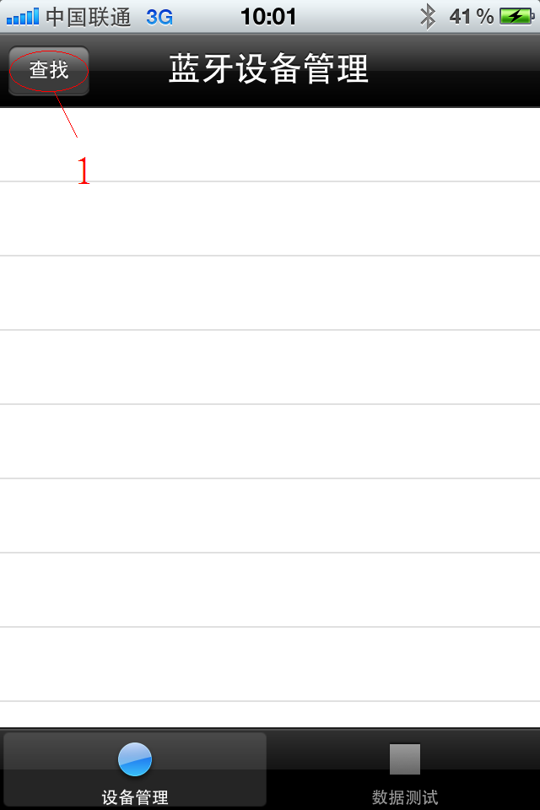
  - 点击查找键（1），手机会搜索周边的金瓯蓝牙4.0数据通信模块设备。片刻后显示出设备名称，说明找到了金瓯蓝牙4.0数据通信模块“BLE0102C2P”。
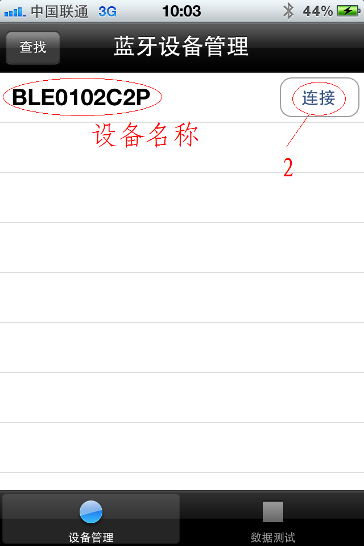
  - 点击连接按钮（2），待连接成功后，连接按钮会显示为断开按钮，同时模块端的Link脚会变为高电平，先前闪烁的STATE_LED熄灭。
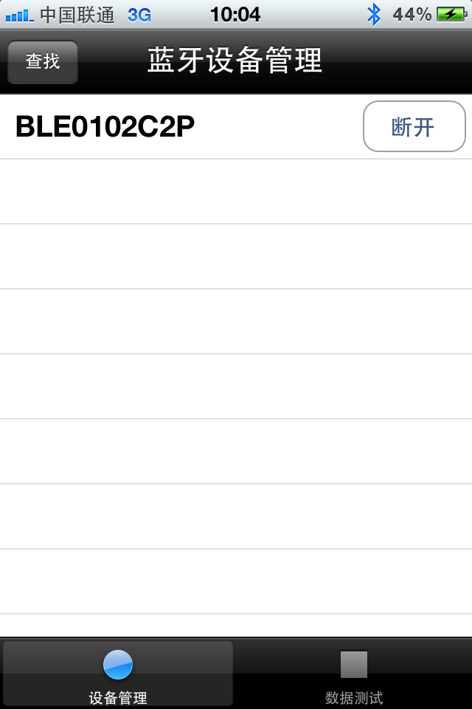

  - 选择数据测试（3），发送数据框中输入待发送的数据“HelloWorld”，选择发送（4），手机会将这段数据发送到模块，模块接收到这串数据后，向PC的串口送出这串数据。
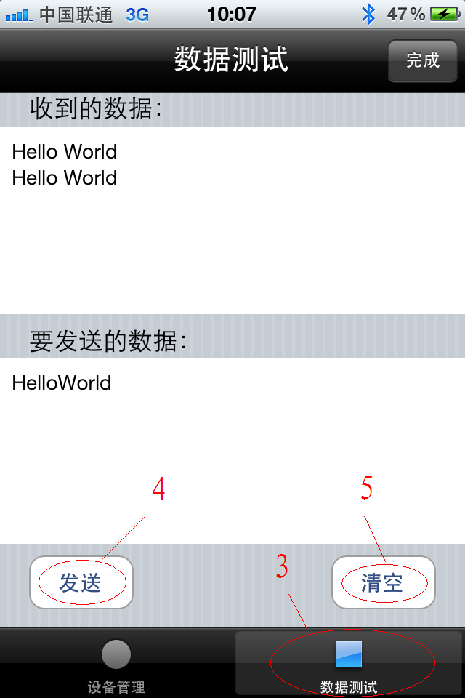
PC串口向模块的串口发送数据“Hello World”，手机端会收到数据并在接收数据框中显示出来。

